2019

ALVARADO GALICIA FELIPE FONSECA CAMARENA JONATHAN

PROGRAMACIÓN DE ROBOTS INDUSTRIALES

30-5-2019

EV_2_3_programación manual de un robot.

UPZMG

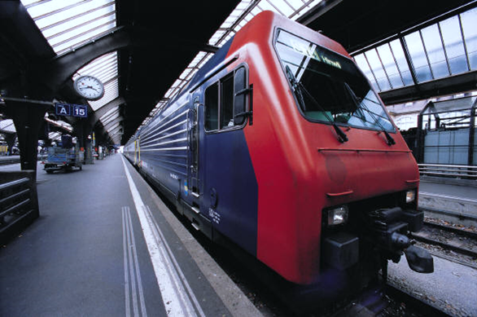

**OBJETIVO:**

Nuestro objetivo general en esta práctica es conocer el entorno de la programación en los robots y saber ¿cuáles programas vamos a utilizar? Para así practicar y ser autoritarios con base a lo aprendido, también saber reconocer los diferentes tipos de robots, sus movimientos y articulaciones.

**MATERIALES:**

* Computadora con el virtual box correspondiente
* Simulador de software de robots
* Figura de la práctica a realizar.
* Pareja de trabajo

**MARCO TEORICO:**

Morfología del robot

Un brazo robótico está formado por varios elementos como son la estructura mecánica, transmisiones, sistemas de accionamiento, sistemas sensoriales, sistemas de control y potencia, y elementos terminales. Además, mecánicamente el robot está compuesto de eslabones unidos mediante articulaciones. Todos estos elementos tienen una dimensiones y comportamientos físico que conforman el funcionamiento del robot.

Cinemática del robot

Una vez definido como será el robot físicamente, el simulador deberá permitir y controlar la cinemática propia del robot para evitar movimientos imposibles. El simulador deberá permitir mover tanto los eslabones como las articulaciones respetando la cadena cinemática. Además, se deberá respetar en todo momento las posibles restricciones de movimiento definidos en cada eje.

Dinámica del robot

La Dinámica del robot relaciona el movimiento del robot y las fuerzas implicadas en el mimo. En este sentido, el simulador deberá permitir definir los valores propios a cada elemento del robot. Deberá tener en cuenta todas las fuerzas implicadas en el sistema y deberá actuar en consecuencia ante movimientos o cargas elevadas.

Entorno

Como se ha indicado anteriormente, el sistema debería permitir definir el entorno en el que opera el robot y además debería disponer de la posibilidad de añadir sensores que respondan ante las condiciones indicadas en la simulación.

Para poder definir bien el entorno se debería permitir modificar:

• Sistemas de física: Por norma general la física aplicada en el brazo robótico estará definido entre otros por la fuerza de gravedad, pero sería interesante poder modificar estos valores para cambiar el entorno de trabajo a situaciones más extremas. Por ejemplo, se podría eliminar la gravedad para comprobar el funcionamiento en entornos ingrávidos como por ejemplo el espacio, o aumentar el nivel de atmósfera para simular situaciones submarinas. Otros valores que se podrían modificar serían los valores de humedad y temperatura (por ejemplo) que deberían afectar al movimiento de los motores y actuadores.

• Sistemas de renderizado 3d: El sistema de renderizado 3D es otro punto a tener en cuenta y sería interesante que el renderizado sea lo más realista posible sin que por ello el sistema se vea ralentizado.

• Sistemas de modelado: Este es un detalle menor, pero la existencia de un sistema de modelado dentro del propio simulado facilitaría la construcción y modificación del robot. Si pensamos en que estamos creando un robot, es posible que para ciertos movimientos las propias piezas choquen entre sí, y si el simulador permitiese realizar el ajuste en la propia interface ganaríamos agilidad. Al menos el simulador debería admitir modelos 3D en los formatos estándar.

• Entorno de diseñado y programación: Otro punto a tener en cuenta a la hora de analizar el simulador es si la ejecución del mismo se realiza desde un GUI (Graphical User Interface – Interfaz gráfica de usuario) o por el contrario la simulación se programa completamente con scripts y luego se lanza la simulación por línea de comandos.

Programación

En este punto diferenciaré dos tipos de programaciones:

• Sistema: Un buen simulador debería permitir la creación de nuevos módulos para implementar aquellas situaciones o comportamientos no contemplados en el propio simulador. El sistema debería disponer de un API lo suficientemente amplio para permitir la programación de estos añadidos.

• Robot: No podemos olvidar que uno de los objetivos del simulador es el de llevar a la realidad las pruebas realizadas. La mayoría de los robots modernos son programables y por tanto disponen de la capacidad de cargar ficheros con el código a ejecutar. El simulador debería permitir realizar y exportar el movimiento empleado en la simulación en un lenguaje comprensible por el robot real, o al menos a un lenguaje que permita su conversión sobre un software especializado.

Conexión

Aunque se trate de un simulador, es importante que el sistema simulado funcione como un sistema real. En este sentido, el robot debería trabajar de forma autónoma, comunicándose con el sistema de control mediante alguno de los protocolos más habituales. En este sentido se verán que tipos de protocolos se utiliza en cada simulador.

**DESARROLLO:**

Para empezar la práctica, primero tuvimos que instalar la caja virtual que nos proporcionó el Ing. Carlos Enrique Morán Garabito llamada VMware Workstation para poder correr el programa simulador del robot.

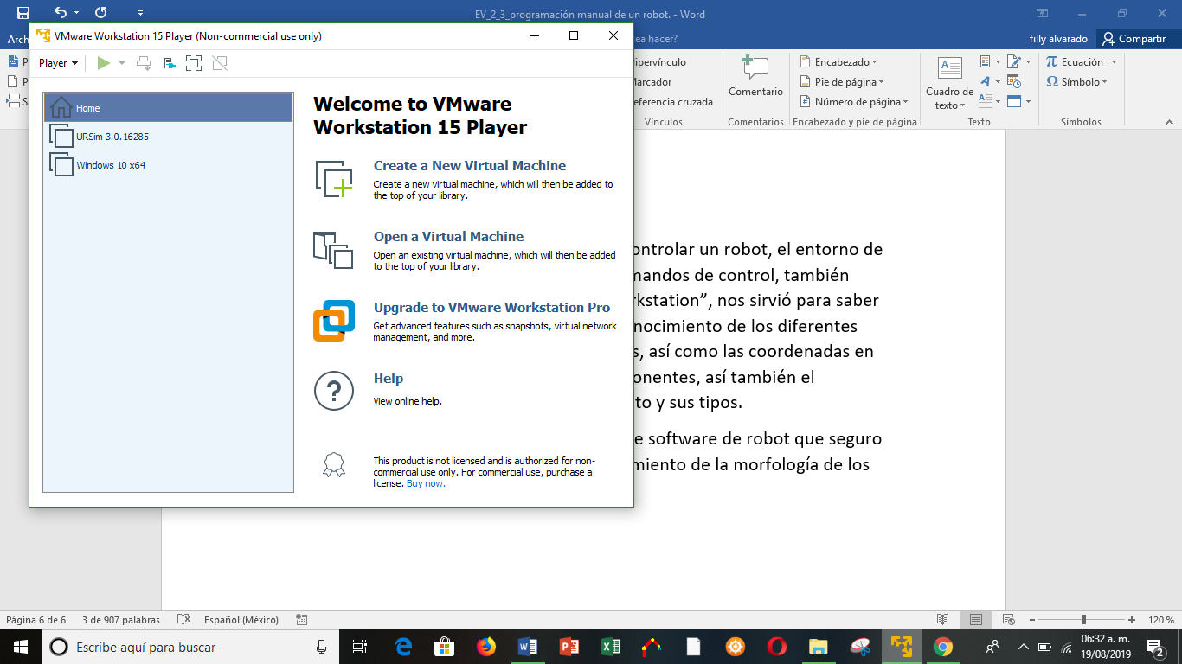

A continuación, se tiene que correr el programa que dice UR sim 3.0.16285 que está debajo de Home, y tendremos como resultado la siguiente pantalla.

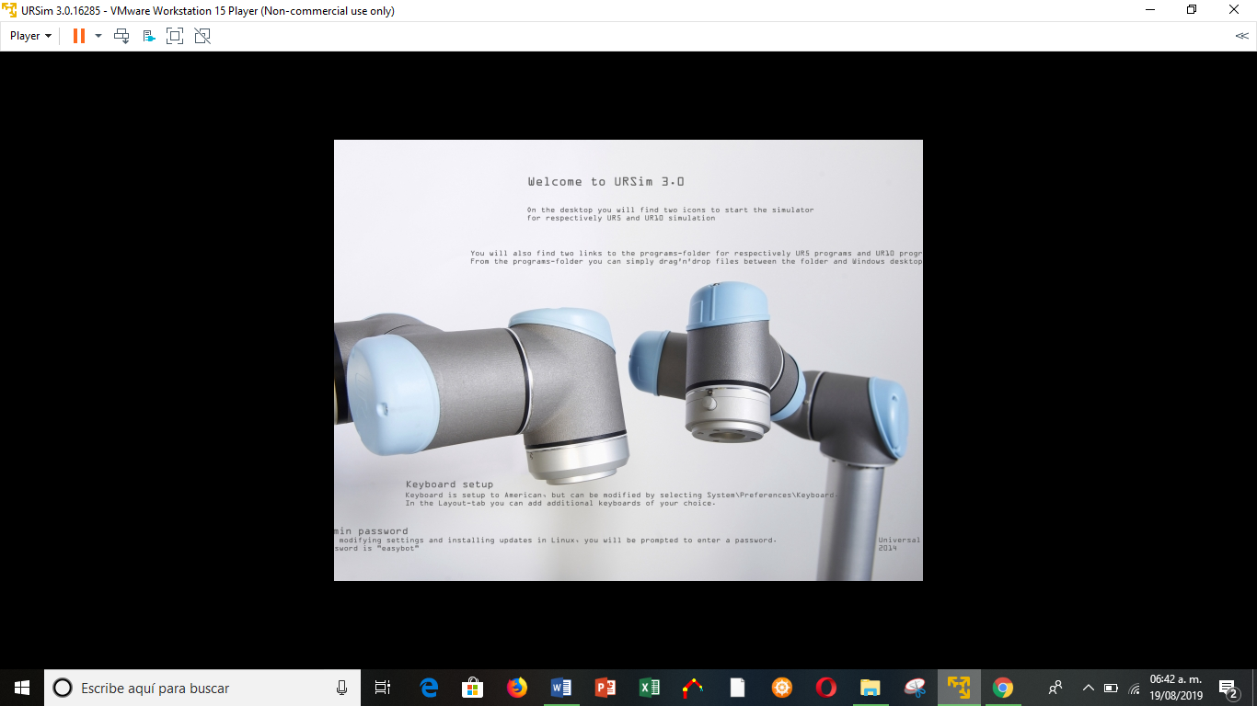

Dejamos que cargue y nos aparecerán dos distintos simuladores listos para utilizar como se muestra en la siguiente imagen.

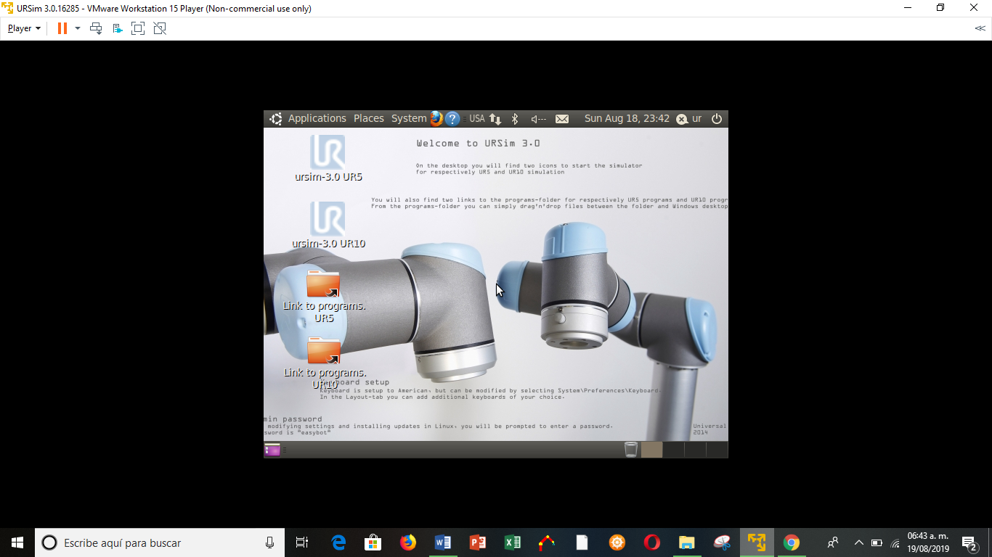

Nosotros solo iniciamos el primer programa llamado ursim-3.0 UR5 después nos mostró esta información de carga….

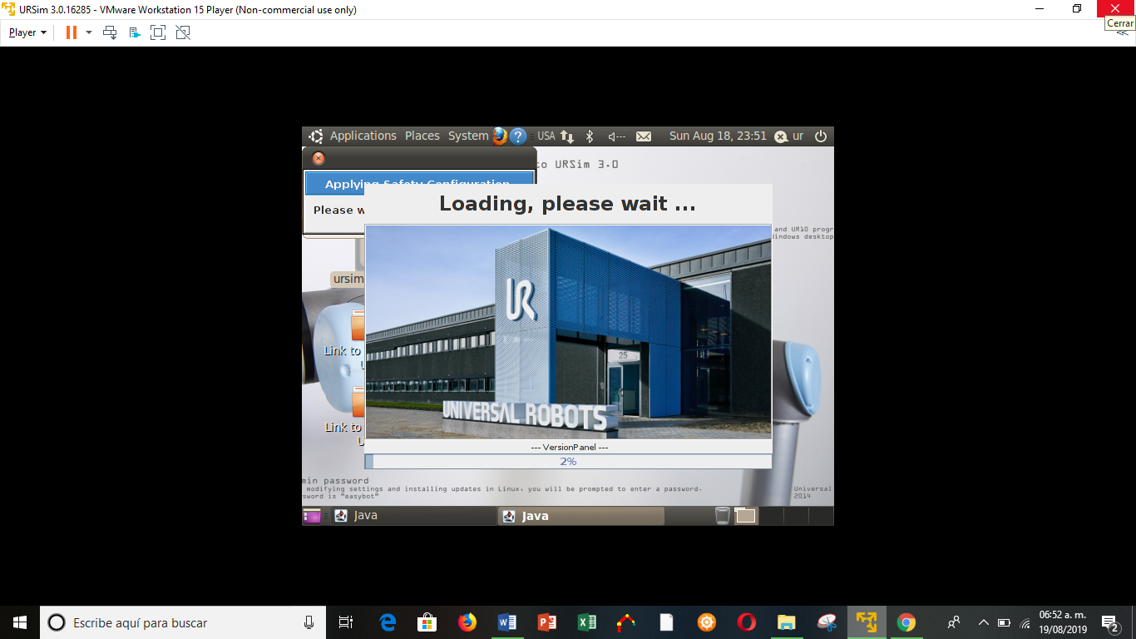

Y después se muestra la caratula de inicio y empieza a pedir información sobre el robot, como el peso del robot en kilogramos, después solo hay que realizar todos los pasos que te pide, como fijar punto de inicio, fijar otro punto y así sucesivamente para crear el circuito de desplazamiento que necesites.

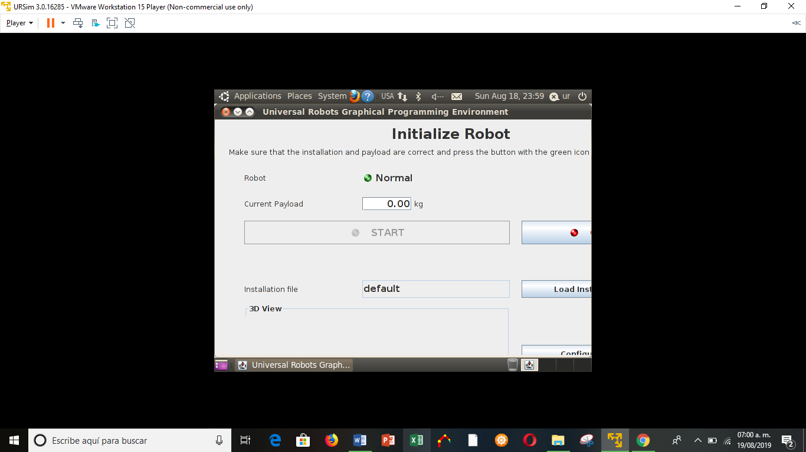

Lo siguiente es configurar a el robot para que haga el movimiento que desees y listo. Como se ve en la siguiente imagen se fijan los puntos donde pasara la trayectoria:

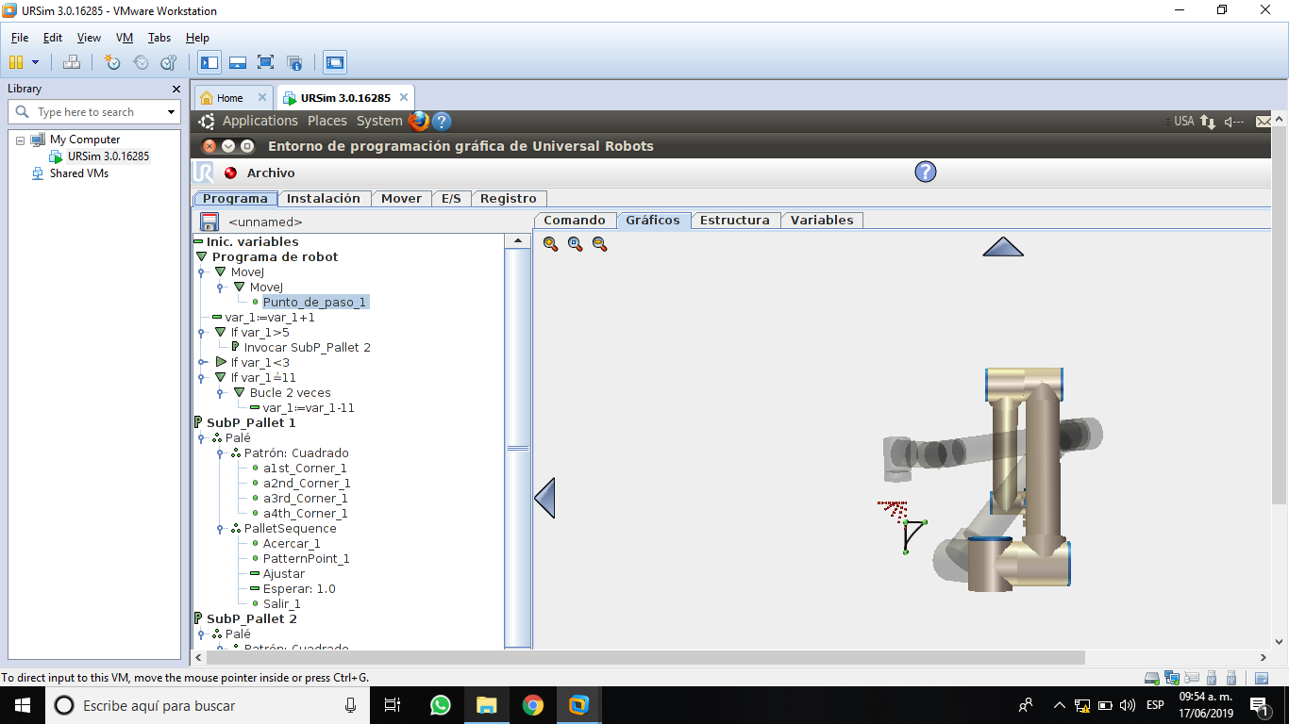

con esto obtendremos los puntos y los siguientes movimientos que se muestran en la imagen:

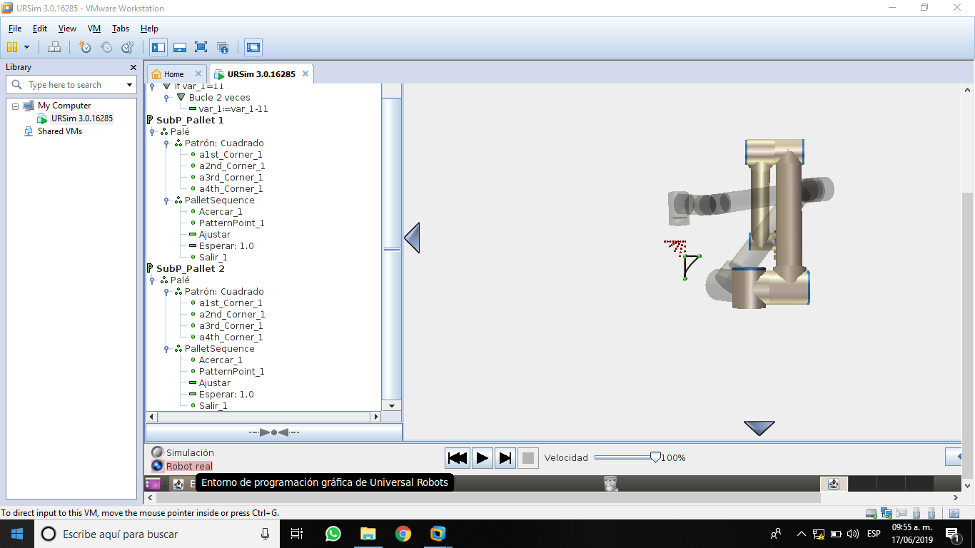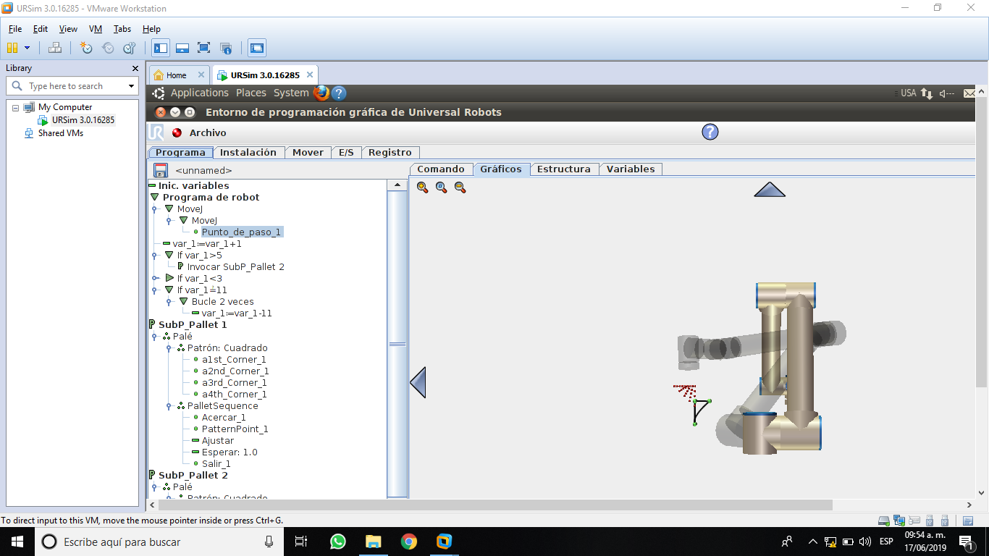

**CONCLUSION DEL EQUIPO:**

En esta práctica nos dimos cuenta de cómo controlar un robot, el entorno de simulación y el desempeño que hacen los comandos de control, también aprendimos más sobre “UR sim-VMware Workstation”, nos sirvió para saber más acerca de lo que se necesita, desde el conocimiento de los diferentes tipos de articulaciones, el uso de los controles, así como las coordenadas en los tres diferentes ejes y sus diferentes componentes, así también el diferente tipo de características de movimiento y sus tipos.

Este programa nos aportó conocimiento sobre software de robot como fijar puntos de trayectoria y también condicionar las trayectorias según la programación necesaria, así como el conocimiento de la morfología de los robots.